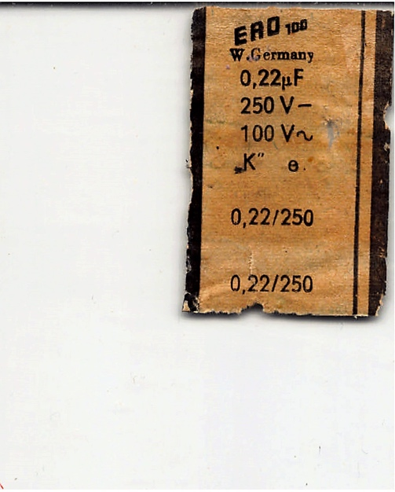
ERO
100
W.Germany
0,22µF
250 V -
100 V ~
„K“ e
0,22/250
0,22/250

